Истрия становления МОУ «Большеколпанская средняя общеобразовательная школа»

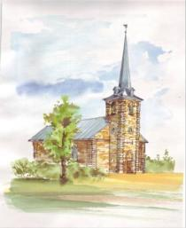
На территории Больших Колпан в XIX веке школы не было. Первая школа открылась в 1785 году в деревне Малое Колпано. Она размещалась в обычной крестьянской избе. Здесь же жил и учитель с семьей. Для служения в Гатчинском Дворце наследнику престола Павлу Петровичу набирали из местных финнов крестьянских детей и обучали их в этой школе до середины XIX века. Первым учителем был Пиетари Райкерус. Его жалование было 77 рублей в год и 9 мешков зерна из средств Дворца. Ученики содержались бесплатно.

В 1863 году в Малой Колпане открывалась учительская семинария. Она размещалась напротив Кирхи. Занятия в ней начались 4 сентября 1863 года. Первыми питомцами были 13 юношей 15 – 20 лет. Правила семинарии утвердил государь Александр II 30.06.1863 года. В семинарии учились три года. Изучали естествознание, математику, географию, историю, религию, финский и русский языки, педагогику, органную музыку. Семинаристы жили на полном гособеспечении. Готовили их для работы в начальных школах Санкт – Петербургской губернии. За 50 лет в Колпнаскую семинарию окончили 230 человек.

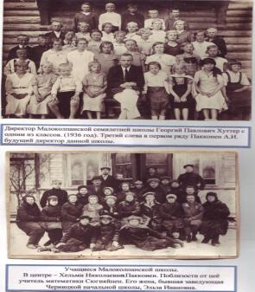
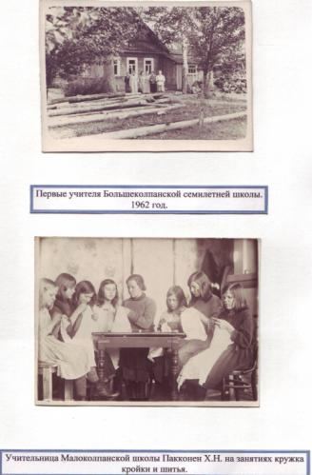

Семинария существовала до Великой Октябрьской социалистической революции. В ее здании в 1932 – 1934 годах размещалась финская семилетняя школа, директором был Исак Филипович Пакконен,, а с 1934 по 1941 года – Хуттер Гергий Павлович. В 1937 году школа была переведена на русский язык, все финские школы были закрыты. А во время ВОВ все здания школы сгорели.
Большеколпанская семилетняя школа как таковая возникла на базе начальной школы в 1960 году. Первым директором была Нураева Любовь Захаровна. Школа распологалась в единственном здании на Киевском шоссе. В 1961 году было выделено второе здание – деревянное . там расположились 2 класса и учительская. Третье здание – кирпичное, было выделено совхозом «Гатчинский» под мастерские.
В коллективе было 10 учителей, работали в две смены. Учителям приходилось бегать из одного здания в другое. Учащиеся сами убирали помещения, рубили и складывали в сарай дрова для печного отопления школы, работали на пришкольном участке и в совхозе. В школе была художественная самодеятельность, хор.
С 1963 – 1969 год директором школы был Салтанов Евгений Ильич, затем с 1969 – 1977 год Тархова Тамара Николаевна, в 1977 – 1981 года – Царева Валентина Филипповна, 1981 -1983 года – Кондогогос Нина Владимировна, и с 1983 года до наших дней – Богданова Надежда Васильевна.
Пионерская дружина школы в 60-е годы была Правофланговая, а в 70-е годы в школе проводился эксперимент Министерства образования СССР «Школа полного дня»
Традиционно школа поддерживает тесные отношения с совхозом «Гатчинский», а теперь с ЗАО «Гатчинское».
В 1966 году вступило в строй новое здание и школа стала средней, десятилетней. С годами рос поселок, силами совхоза было построено много пятиэтажных жилых домов, и количество учащихся в школе приближалось к тысяче. Пришлось снова заниматься в две смены.
И тогда большими усилиями директора Богдановой Н.В., директора совхоза Кравченко И.Г., и других в 1990 году была сдана пристройка к школе, в которой разместилось 11 кабинетов, спортивный зал, бассейн, столярные и слесарные мастерские, кабинеты домоводства. Благодаря этому в школе опять появилась возможность проводить занятия в одну смену.
